机关养老保险基数补缴操作手册

1. 登录客户端

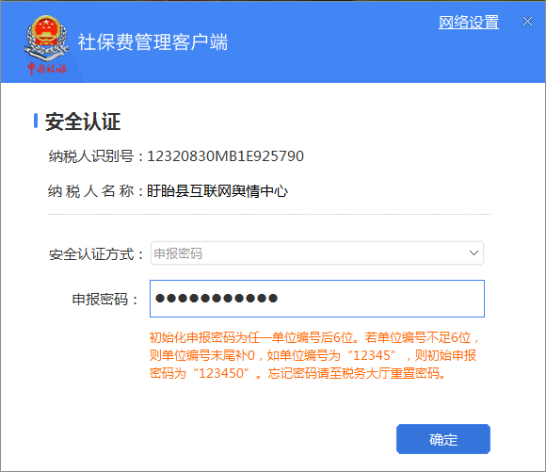

输入纳税人识别号和申报密码，点击确定登录系统。

1. 职工参保信息更新

登录系统后点击左上角的“职工参保信息更新”按钮，选择“更新---全量更新”，做好参保人员的数据更新。

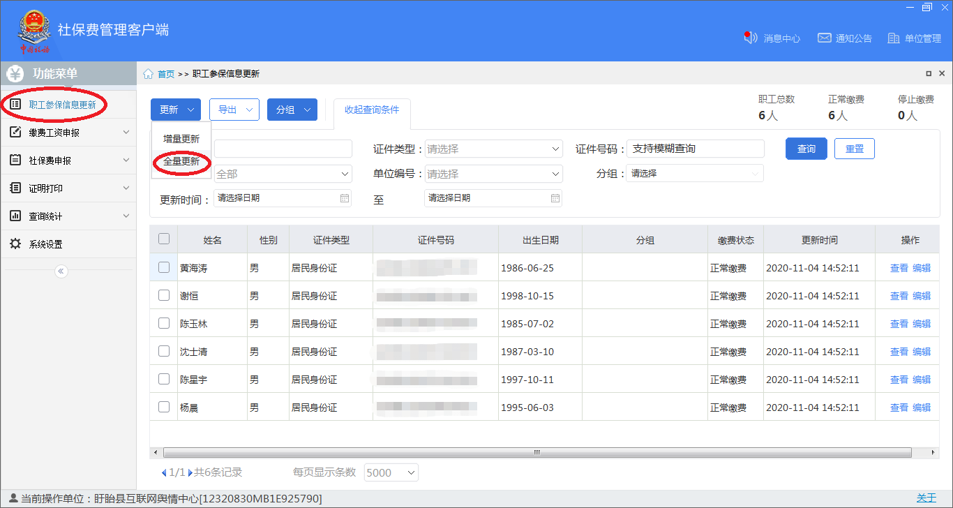

1. 缴费工资申报

**对于本月系统有新增人员的参保单位，请先按步骤（一）做日常缴费工资申报后再按步骤（二）做年度缴费工资申报；对于本月系统无新增人员的参保单位，请直接按步骤（二）做年度缴费工资申报。**

**本月开始缴费工资仅允许申报一次，一经提交将无法修改，请各单位慎重填报！！！**

（一）如下图所示点击“缴费工资申报—日常缴费工资申报”，选择右侧的“添加—按单位编号添加缴费职工”；

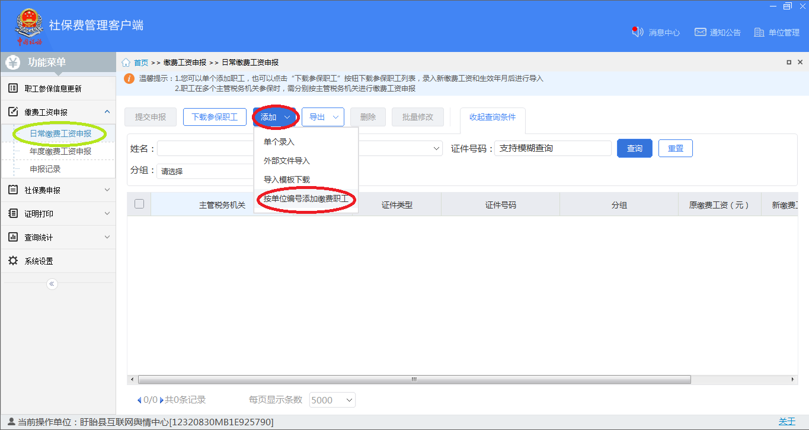

选择对应的“单位编号”，点击“确定”，获取所有新增人员；

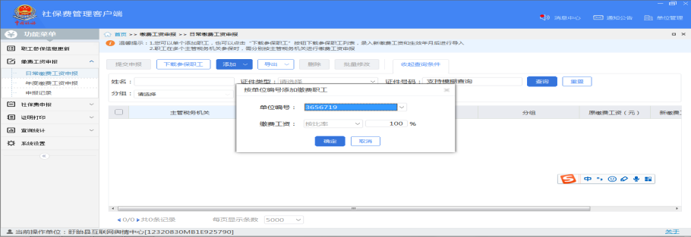

在“新缴费工资”栏目录入新增人员的缴费工资，“生效年月”系统自动获取，无需手工录入。

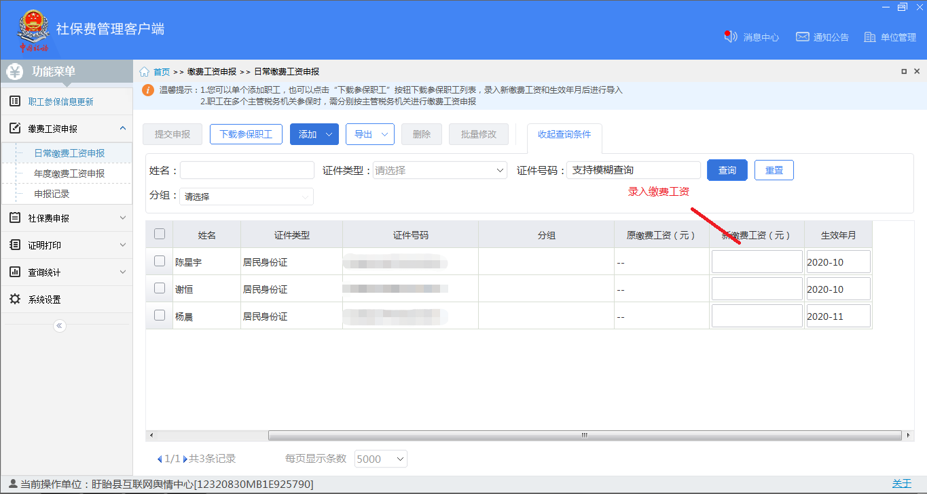

☆注意☆：对于新增的跨年度缴费人员，即生效年月小于当年年度1月份的，在“年度缴费工资申报”功能开放当月（即11月份）需要先通过日常缴费工资申报2019年年度缴费工资，再通过“年度缴费工资申报”功能申报2020年度缴费工资；在“年度缴费工资申报”功能关闭后（即从12月份开始），需要去税务窗口分别申报2019年基数和2020年基数。

在新缴费工资填报完成后，在箭头所指的小方框处打“√”，选择后提交申报，

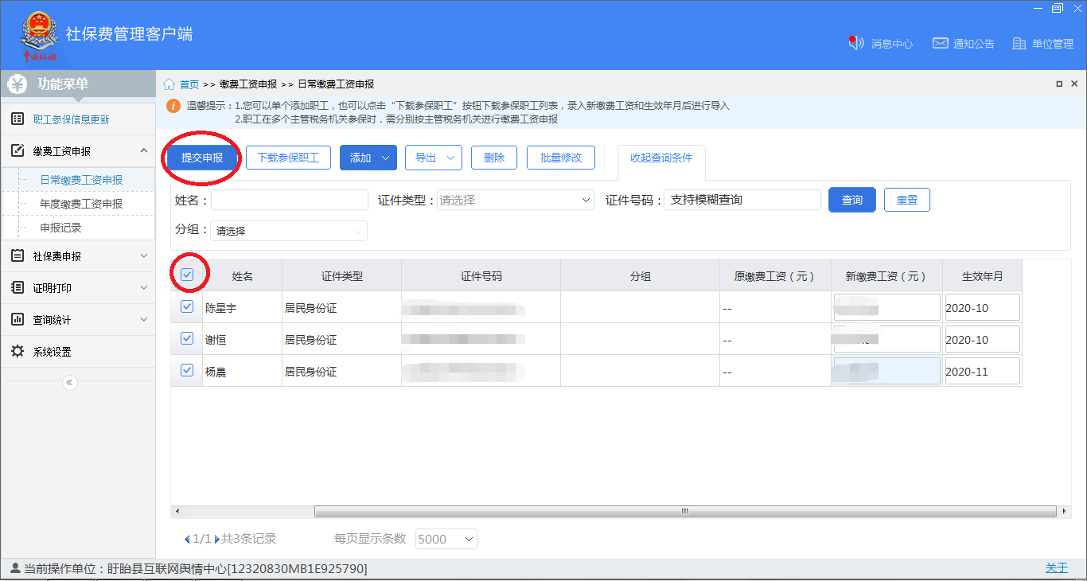

系统会自动弹出反馈结果的倒计时界面，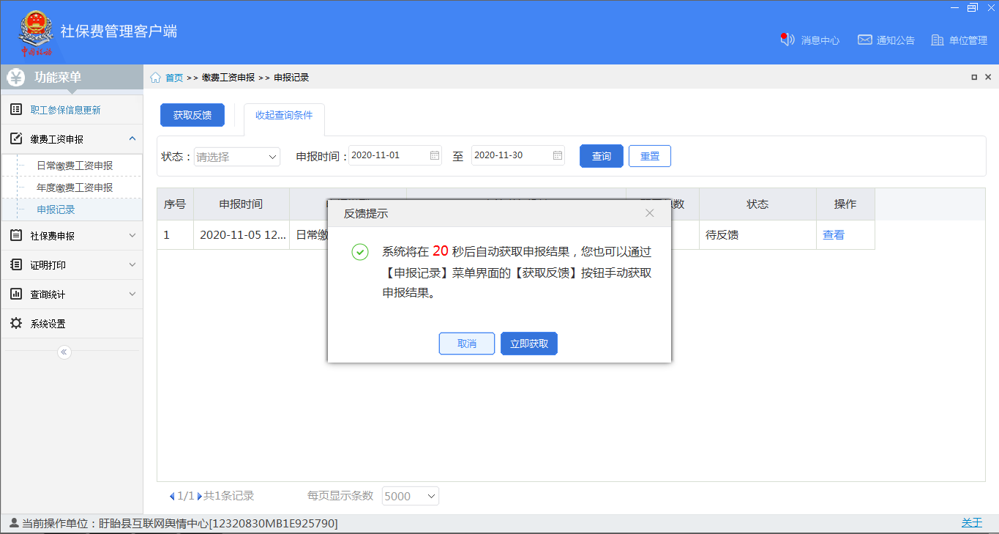

在倒计时结束后跳出“全部获取反馈成功，请点击查看具体职工申报结果”字样后，再重复操作下职工参保信息更新。

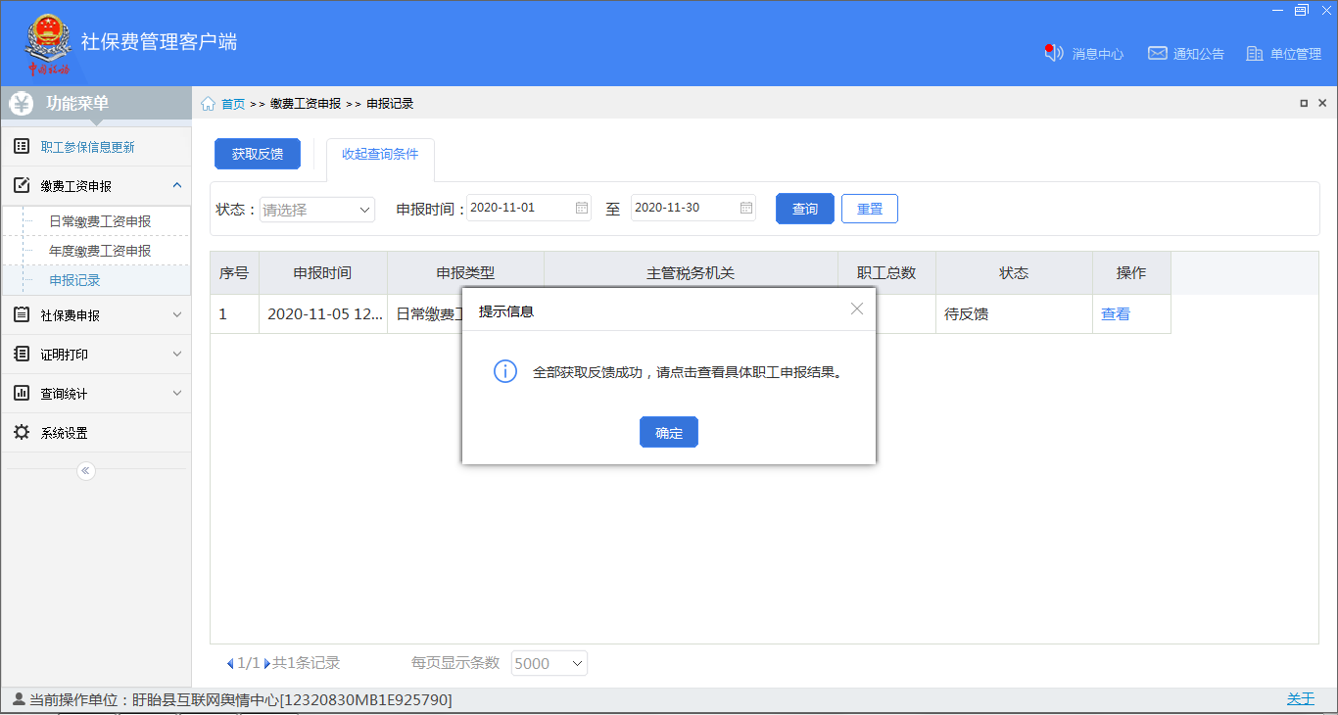

（二）如下图点击“缴费工资申报—年度缴费工资申报”，对于人员较少的单位可以直接通过“按单位编号添加缴费职工”（见下图箭头）添加员工并在“新缴费工资”栏目填报年度缴费工资；对于人员较多的单位可以先下载导入模板（见下图红圈），在导入模板填报数据后再通过“外部文件导入”（见下图方框）功能将数据导入系统。

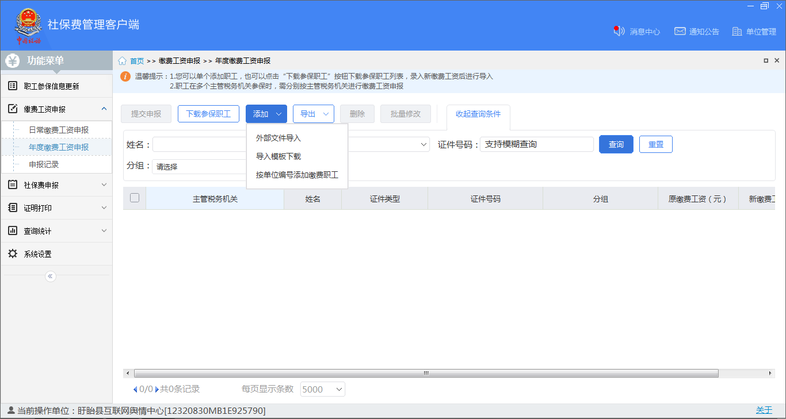

在年度缴费工资填报完毕后，在小方框处打“√”，**对于人员较多单位不能在一页显示全部人员的，请先把每页显示条数修改成5000条再在小方框处打“√”。**选择后提交申报，系统会自动弹出反馈结果的倒计时界面，在倒计时结束后跳出“全部获取反馈成功，请点击查看具体职工申报结果”字样后，再重复操作下职工参保信息更新。

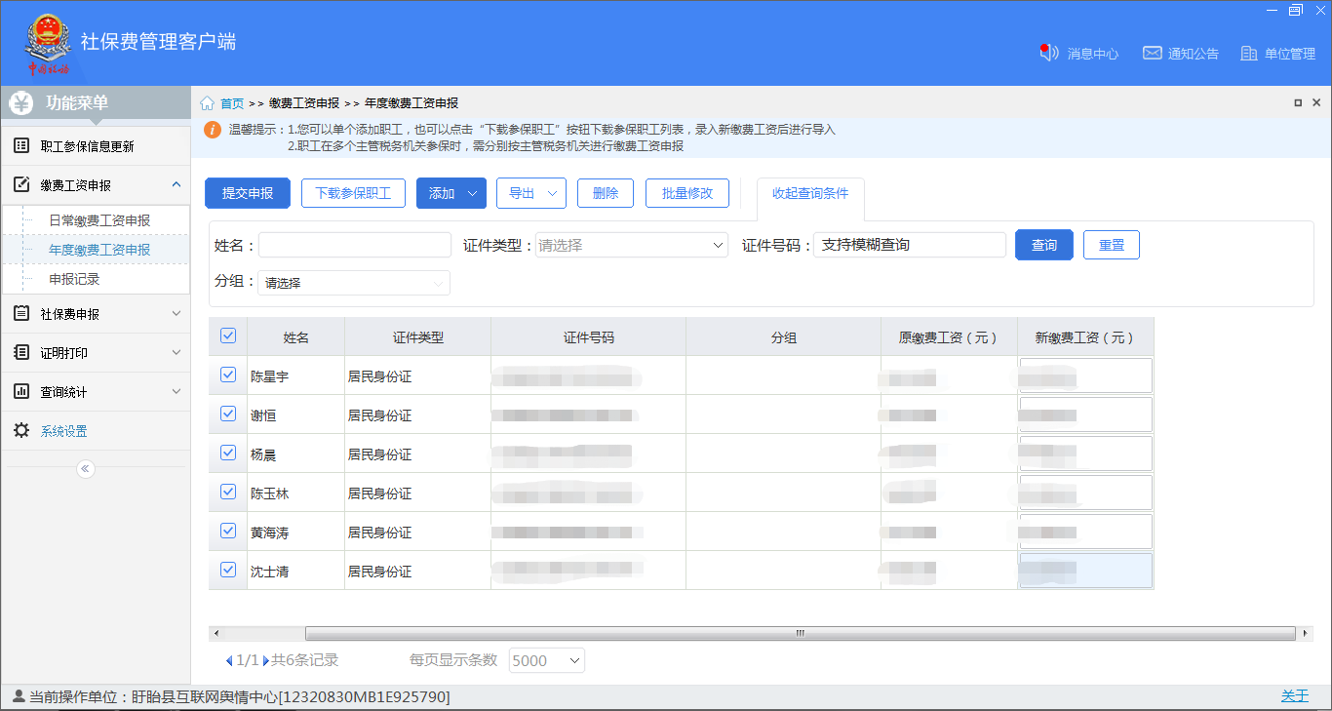

**☆注意☆：年度缴费工资申报模块是当日申报，次日生效，也就是说今天提交了年度缴费工资，次日社保费申报里才产生正确的数据，请各地在年度缴费工资申报模块提交的次日进行社保费申报。**

1. 社保费申报

在年度缴费工资申报工作完成的**次日**，点击如下图所示的“社保费申报—日常申报”（方框区域），系统会自动跳出所有的往期补缴金额（含基数调整的差额补缴金额）和当月所属期应征金额，参保单位在核对无误后，在小方框（圆圈区域）上打√，点击“提交申报”（箭头方向），并获取申报结果，若反馈申报成功，则申报流程结束。

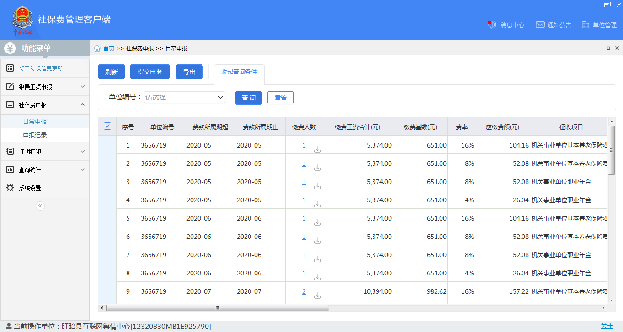

**请注意：本次更新后“日常缴费工资申报”模块仅支持人社部门传递过来的新增人员的缴费工资申报，非新增人员平时无需申报缴费工资，也不再允许调整缴费工资，仅“年度缴费工资申报”功能开放月份（一年只开放一个月）可以调整当年年度缴费基数。对新增人员开始缴费日期在2019年4月之前的，“生效年月”自动获取为2019-04；对新增人员开始缴费日期为2019年4月及以后的，系统按照实际的开始缴费月份获取生效年月，无需缴费人填写。**